**附件2：**

1. **合肥市电动自行车上牌流程**

**电动自行车业务网上办理流程**

为有效维护城区交通秩序，倡导市民购买、使用新国标电动自行车，预防和减少电动自行车交通事故的发生，6月1日起，合肥市公安局交通警察支队全新上线 电动自行车业务网上办理，具体操作流程如下：

**符合新国标电动自行车**

步骤①：关注“合肥交警”微信公众号，点击右下角网上服务→电动自行车登记，点击“业务办理”菜单进入系统主页

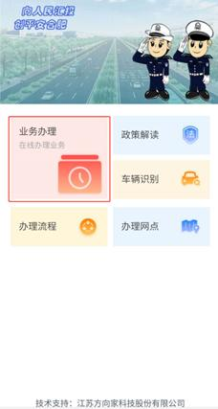

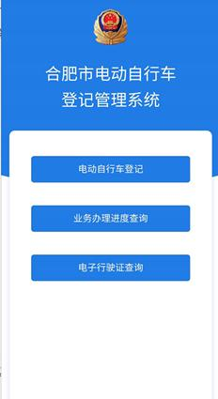

步骤②：点击“电动自行车登记”，选择“新国标电动自行车”。



步骤③：认真阅读弹出的“资料填写须知”页面，随后进入扫描合格证界面，点击“扫一扫”，扫描新国标电动自行车合格证的二维码，系统自动获取并比对车辆信息，同时手动录入电机编码。如无法识别，则代表该车辆不符合新国标上牌条件，如二维码不清晰则联系销售企业更换合格证。

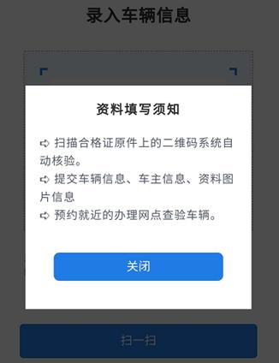

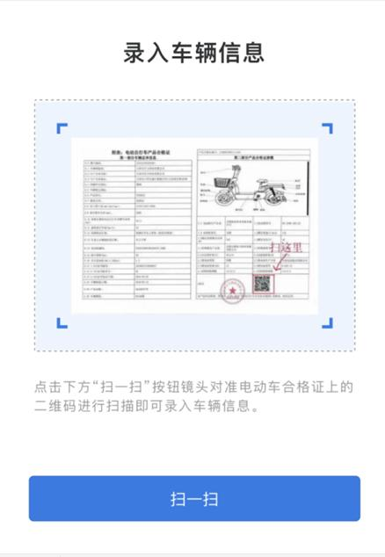

步骤④：可根据实际情况，选择车身主要的两种颜色以及车辆的用途，手动录入电机编码，其余信息不可更改，确认无误后进入下一步。

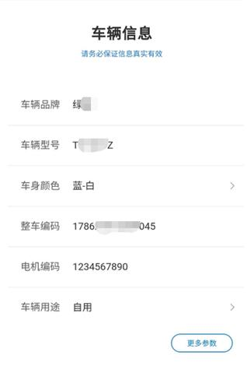

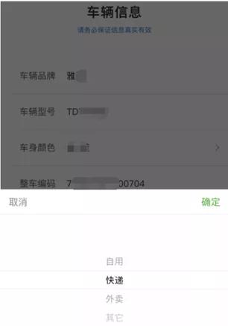

步骤⑤：手动录入车主信息，户籍地址为身份证地址，居住地址为现居住地址；如车辆为单位（公司）所有，将证件类型改为统一社会信用代码。确认无误后进入下一步。

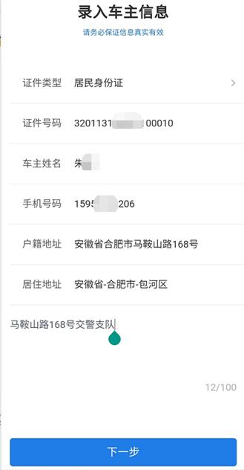

步骤⑥：拍摄相关材料，其中车辆“整车编码”、“电机编码”、“合格证”、“购车发票”、“车主身份证正面”、“车主身份证反面”、“整车左后方45度”打*号为必采集项，如户籍为市区以外，须提供居住证明并拍照上传。点击“示例”可查看拍摄模板。确认无误后进入下一步。

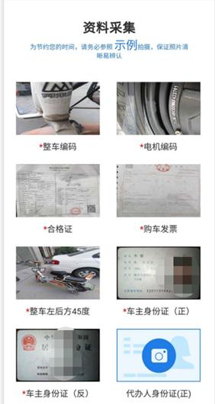

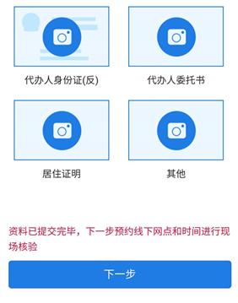

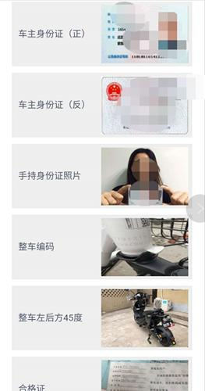

步骤⑦：所有信息采集完成后进入预约界面，预约就近的办理网点和时间进行现场查验。

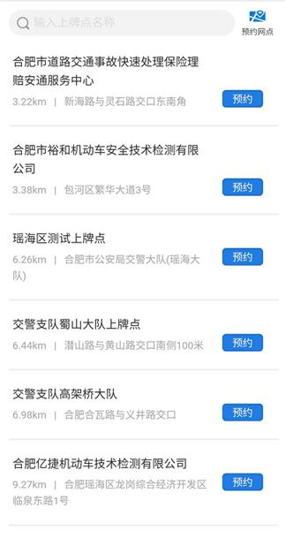

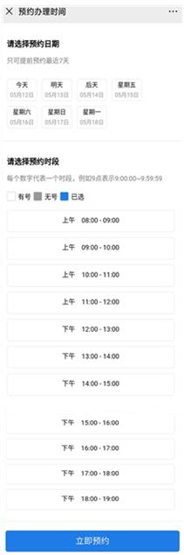

步骤⑧：预约成功后可点击“预约信息”查看，在“进度查询”中可查看办理的所有业务和具体预约时间、地点。

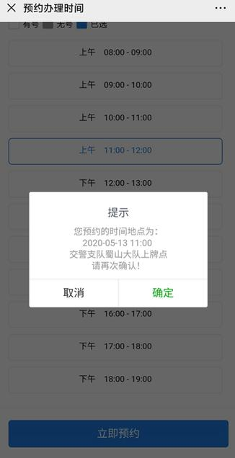

步骤⑨：如信息有误，可点击“修改信息”进行修改。

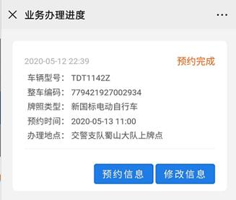

步骤⑩：携带电动自行车和合格证、购车发票、身份证等资料到办理网点，如户籍为市区以外，须提供居住证明。通过“预约信息”界面“出示二维码”，由查验员审核资料、查验车辆，完成后生成电动自行车号牌并安装。

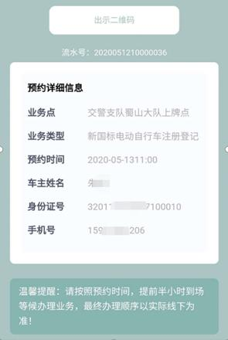

步骤⑪：可在“电子行驶证查询”中查看车辆的电子行驶证。

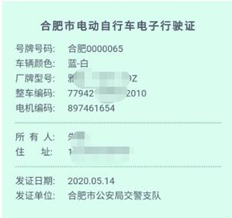

**临时通行标志**

步骤①：关注“合肥交警”微信公众号，点击右下角网上服务→电动自行车登记，点击“业务办理”菜单进入系统主页，如下图：





步骤②：点击“电动自行车登记”，进入下图所示界面，选择“临时通行标志”。



步骤③：认真阅读弹出的“资料填写须知”页面，手动录入车辆信息，确认无误后进入下一步。

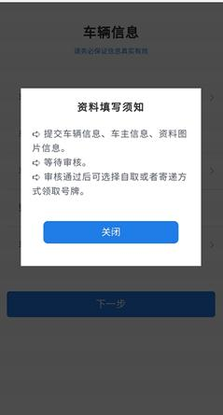

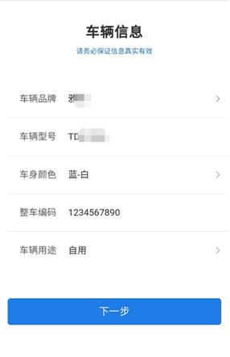

步骤④：手动录入车主信息，户籍地址为身份证地址，居住地址为现居住地址；如车辆为单位（公司）所有，将证件类型改为统一社会信用代码。确认无误进入下一步。

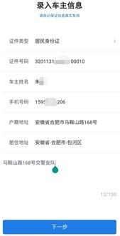

步骤⑤：拍摄相关材料，其中“整车编码”、“车主身份证正面”、“车主身份证反面”、“手持身份证”、“车辆左后方45度”打*号为必采集项。如有“购车发票”、“合格证”，须拍照上传；如无则勾选“遗失”。如户籍为市区以外，须提供居住证明并拍照上传。

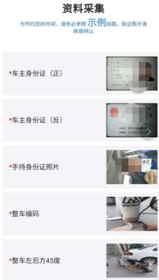

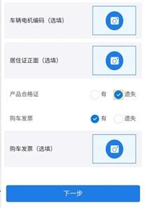

步骤⑥：根据填写的“合格证”、“购车发票”遗失情况，自动生成电子承诺书，按要求勾选，并经本人签字确认。

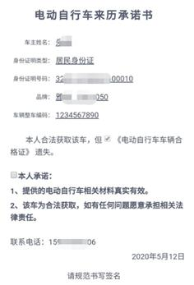

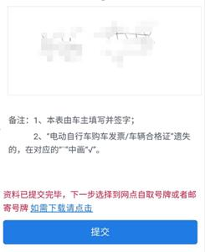

步骤⑦：如信息有误，可点击“修改信息”进行修改。提交完成后等待后台审核。

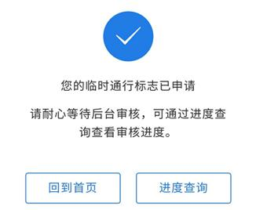

步骤⑧：审核通过，车主需选择自取或寄递方式领取临时通行标志；若审核未通过，微信将推送提示，车主根据提示重新提交信息。

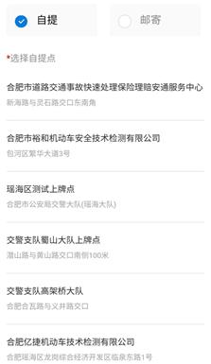

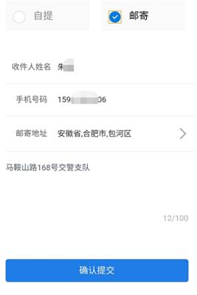

步骤⑨：选择自取的，生成二维码，凭二维码去网点领取临时通行标志。

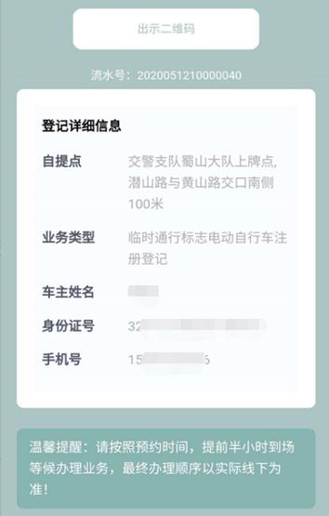

步骤⑩：选择邮寄的，支付邮费后生成临时通行标志，等待邮寄。

步骤⑪：可在“电子行驶证查询”中查看车辆的电子行驶证。

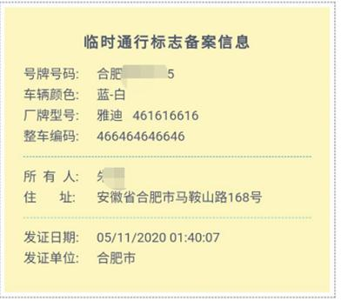

**二、校内通行证上牌流程**

**南校区安装点：体育馆东侧**

**一、电动车车辆上牌流程**

**第一步：信息登记预约（时间：5月18日－5月27日）**

提前使用**支付宝**扫描下方二维码，进行信息登记预约。

信息登记时，车主需完整填写个人信息，“车辆照片”选项，请大家依次上传照片：车辆单独照片（要求牌照清晰）、本人与车辆合影、交管部门登记审核上牌凭证。

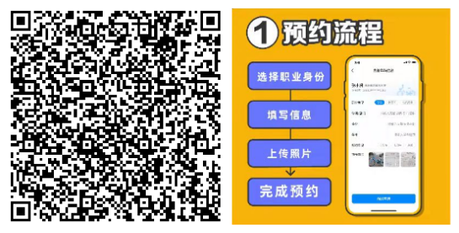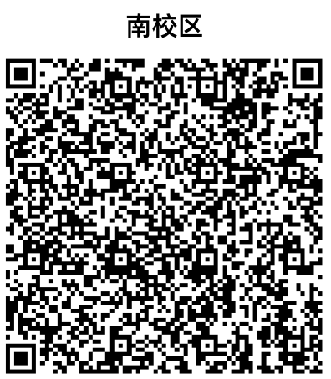

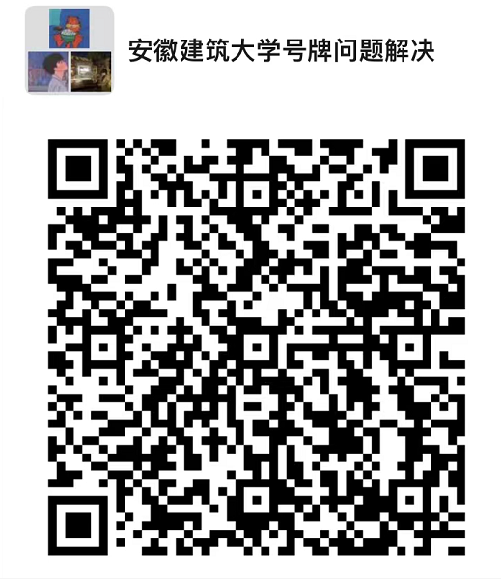

扫码登记问题咨询群

# 第二步：车牌安装（时间：根据疫情防控形势另行通知）

# 完成信息登记的车主，根据通知将车辆送至车牌安装点，扫现场二维码，出示身份信息，审核通过后由现场师傅安装。

**二、规范管理和清理**

对未上校内牌照的车辆，请车主自行处理，不得在校内行驶。后期保卫处、后勤服务集团将集中开展僵尸车、无牌车治理。